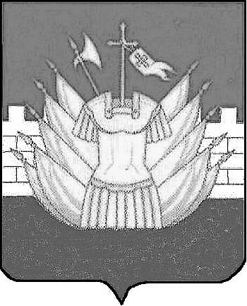

АДМИНИСТРАЦИЯ

ГАЛИЧСКОГО МУНИЦИПАЛЬНОГО РАЙОНА

КОСТРОМСКОЙ ОБЛАСТИ

П О С Т А Н О В Л Е Н И Е

от « 30 » ноября 2018 года № 346

г. Галич

Об утверждении Порядка осуществления муниципального земельного контроля на территории Галичского муниципального района Костромской области

В соответствии с пунктами 1, 2 статьи 72 Земельного кодекса Российской Федерации, подпунктом 26 пункта 1 статьи 16 Федерального закона от 06 октября 2003 года № 131-ФЗ "Об общих принципах организации местного самоуправления в Российской Федерации", Федеральным законом от 26 декабря 2008 № 294-ФЗ "О защите прав юридических лиц и индивидуальных предпринимателей при осуществлении государственного контроля (надзора) и муниципального контроля"
ПОСТАНОВЛЯЮ:
1.Утвердить Порядок осуществления муниципального земельного контроля на территории Галичского муниципального района Костромской области (прилагается).
2. Определить комитет по управлению муниципальным имуществом и земельными ресурсами администрации Галичского муниципального района в качестве органа, уполномоченного на осуществление муниципального земельного контроля.
3. Настоящее постановление вступает в силу со дня его официального опубликования.
Глава
муниципального района А.Н. Потехин

